МУНИЦИПАЛЬНОЕ АВТОНОМНОЕ ДОШКОЛЬНОЕ ОБРАЗОВАТЕЛЬНОЕ УЧРЕЖДЕНИЕ – ДЕТСКИЙ САД № 4 « ЗОЛОТОЙ ГРЕБЕШОК» КОМБИНИРОВАННОГО ВИДА
633010 Россия, Новосибирская область, г. Бердск, ул. Островского 168 т. (241) 5-32-86 ИНН 5445116538 КПП 544501001

Краткосрочный проект в подготовительной группе
«Занимательные опыты»

Группа №1 Ягодка»
Выполнили: Тюрина Н.В.
Якушева А.В.
Пояснительная записка
Особое значение для развития личности дошкольника имеет усвоение им представлений о взаимосвязи природы и человека. Овладение способами практического взаимодействия с окружающей средой обеспечивает становление мировидения ребенка, его личностный рост.
Существенную роль в этом направлении играет поисково-познавательная деятельность дошкольников, протекающая в форме экспериментальных действий. В их процессе дети преобразуют объекты с целью выявить их скрытые существенные связи с явлениями природы. В дошкольном возрасте такие пробующие действия существенно изменяются и превращаются в сложные формы поисковой деятельности.
Занимательные опыты, эксперименты побуждают детей к самостоятельному поиску причин, способов действий, проявлению творчества, так как опыты представлены с учетом актуального развития дошкольников. Кроме того используемый материал обеспечивает развитие двух типов детской активности:
1. собственной активности ребенка, полностью определяемой им самим;
2. активности ребенка, стимулированной взрослым.
Эти два типа активности тесно связаны между собой и редко выступают в чистом виде.
Актуальность проекта.
Люди, научившиеся наблюдениям и опытам, приобретают способность сами ставить вопросы и получать на них фактические ответы, оказываясь на более высоком умственном и нравственном уровне в сравнении с теми, кто такой школы не прошёл. К. Е. Тимирязев.
Мир, в котором мы живем, сложен, многогранен и изменчив. Люди - часть этого мира открывают все новые и новые объекты, явления и закономерности окружающей действительности. При этом каждый человек вращается в рамках сформировавшегося у него образа мира. Образ мира - это сложная целостная система знаний о человеке, о мире вообще, о других людях, о себе, о своей деятельности.
В период дошкольного детства происходит зарождение первичного образа мира благодаря познавательной активности ребенка, имеющей свою специфику на каждом возрастном этапе. Развитие познавательного интереса к различным областям знаний и видам деятельности является одной из составляющих, как общего развития дошкольника, так и дальнейшем успешности его обучения в школе. Интерес дошкольника к окружающему миру, желание освоить все новое - основа формирования этого качества. На протяжении всего дошкольного детства наряду с игровой деятельностью огромное значение в развитии личности ребенка имеет познавательная деятельность, как процесс усвоения знаний, умений, навыков. Понимая, какое значение имеет поисковая деятельность в развитии познавательной активности детей, их интеллектуальных способностей, одним из видов деятельности я выбрала детское экспериментирование.
Существует различные подходы в определении понятия «детское экспериментирование». В нашем исследовании мы придерживались определения, предложенного Н. Н. Подьяковым: «детское экспериментирование – одна из форм организации детской деятельности с одной стороны и один из видов познавательной деятельности с другой».
Главное достоинство метода экспериментирования заключается в том, что он дает детям реальные представления о различных сторонах изучаемого объекта, о его взаимоотношениях с другими объектами и со средой обитания. В процессе эксперимента идет обогащение памяти ребенка, активизируются его мыслительные процессы, так как постоянно возникает необходимость совершать операции анализа и синтеза, сравнения и классификации, обобщения и экстраполяции. Необходимость давать отчет об увиденном, формулировать обнаруженные закономерности и выводы стимулирует развитие речи.
Цели и задачи проекта.
Цель: Практическое внедрение детского экспериментирования как средства развития познавательной активности.
Задачи:
• Расширять представления детей об окружающем мире через знакомство с основными физическими свойствами и явлениями;
• Развивать связную речь детей: побуждать рассуждать, аргументировать, пользоваться речью-доказательством;
• Развивать наблюдательность;
• Воспитывать интерес детей к экспериментальной деятельности;
Вид проекта: групповой; краткосрочный; поисково-исследовательский.
Участники проекта: воспитатель группы, дети 6 -7 лет
Этапы реализации проекта:
1 этап – подготовительный.
• Изучить и проанализировать методическую литературу по теме
• Составление планирования опытно-экспериментальной деятельности
• Подбор основного оборудования и материала для оснащения центра экспериментальной деятельности.
2 этап – основной.
Внедрение в воспитательно – образовательный процесс опытно-экспериментальной деятельности. Перспективный план.
3 этап – заключительный.
• Определить эффективность проведенной работы
• Провести анализ полученных результатов.
Режим занятий: 1 занятие в неделю, во второй половине дня. Продолжительность одного занятия 30 минут.
Ожидаемые результаты.
• Созданы необходимые условия для формирования основ целостного мировидения дошкольника средствами экспериментальной деятельности.
• Воспитанники имеют представления детей об окружающем мире.
• У дошкольников развиты умения: наблюдать, анализировать, сравнивать, выделять характерные, существенные признаки предметов и явлений, обобщать их по этим признакам.
Совместная деятельность педагога и детей по экспериментальной деятельность:

1. Опыт Радуга из Скитлс
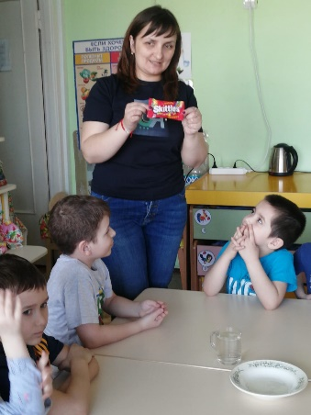
Объяснить детям, почему не стоит есть конфеты из магазина очень не просто, ребята еще знают о таких понятиях, как краситель, консерванты и прочие добавки. Вот тут приходит на помощь чудесный опыт со Скитлс.
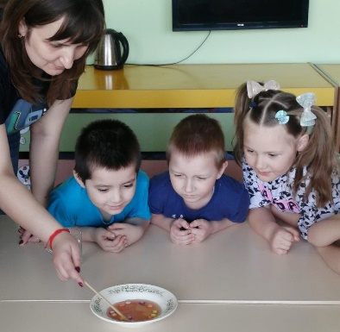
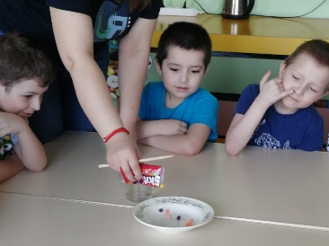
Кладете конфеты в кружок, льете на середину тарелки обычную воду и наслаждаетесь процессом. Через несколько секунд ребенок наглядно понимает, что такое краситель. Затем красивую радугу стоит оставить еще чуть-чуть. И ребенок видит, как от конфет отклеивается и всплывает пленка с буквой. Ну и напоследок оставляем конфетки еще на часик, затем наслаждаемся бурой мерзкой жижей, в которую они превращаются. Осталось спросить у ребенка, хочет ли он теперь съесть это)

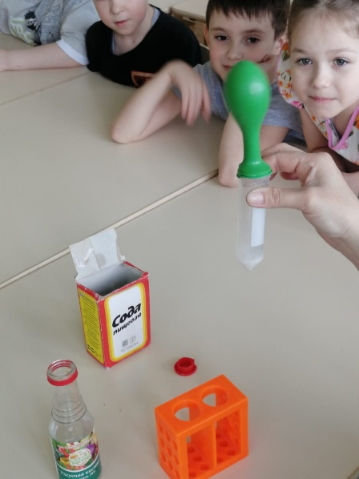
2. Самонадувающийся шарик
Нам понадобится пищевая сода: пять столовых ложек; столовый уксус: половина стакана; воздушный шарик.
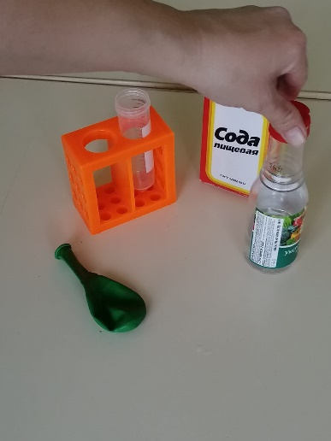
Напоминаем ребятам о Правилах безопасности во время экспериментальной деятельности. Предложить ребятам ответить: «Как можно надуть воздушный шарик?» Предложить понаблюдать ещё за одним способом надувания воздушного шарика. Ребята рассматривают необходимый для эксперимента материал, высказывая предположения о том, что бы это могло быть. Вывод: при добавлении пищевой соды в уксус столовый происходит химическая реакция: выделяется углекислый газ. Углекислый газ, под давлением, которое создалось во время химической реакции, надувает воздушный шарик.
3. Статическое электричество
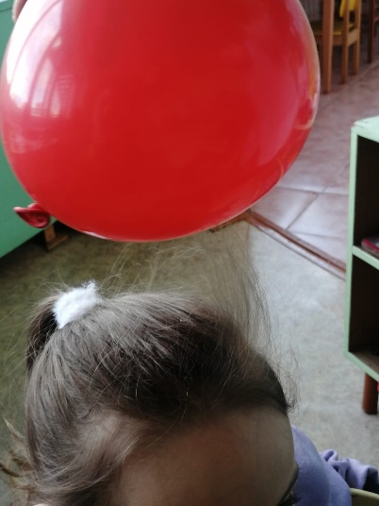
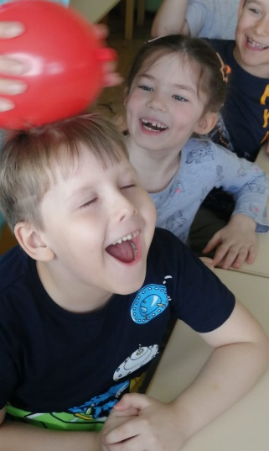
Необходимо показать, что в результате контакта между двумя различными предметами возможно разделение электрических разрядов.
Нам понадобится: Воздушный шарик. Шерстяной свитер.
Надуем небольшой воздушный шарик. Потрем шарик о шерстяной свитер и попробуем дотронуться шариком до различных предметов в комнате. Получился настоящий фокус! Шарик начинает прилипать буквально ко всем предметам в комнате: к шкафу, к стенке, а самое главное - к ребенку. Почему? Это объясняется тем, что все предметы имеют определенный электрический заряд.

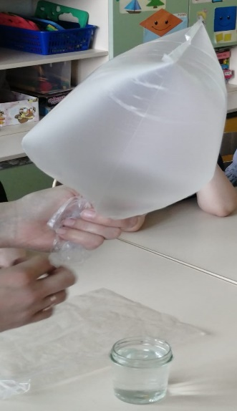
4. Что в пакете?
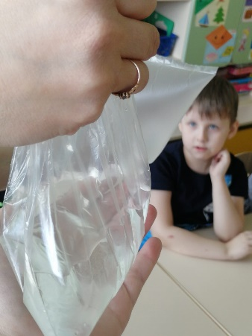
Нам понадобится: 2 пакета.
Необходимо сравнить свойства воздуха и воды, обследовать 2 пакета, узнать, что в них. Дети взвешивают их, ощупывают, открывают, нюхают. Обсуждают, чем похожи вода и воздух. А чем различаются. Вывод: Сходства: прозрачны, не имеют вкуса и запаха, принимают форму сосуда. Различия: вода- жидкость, она тяжелее, льется, в ней растворяется некоторые вещества. Воздух- газ, он невидим, невесом. У воды и воздуха есть сходства и различия
8. Свечка в банке
Нам понадобится: свеча, банка.
Необходимо показать на опыте, что при горении изменяется состав воздуха, показать становится меньше, а для горения нужен кислород; ознакомить со способами тушения пожара. Предложить детям выяснить, как погасить свечу, не прикасаясь ни к свече, ни к пламени, и не задувая ее. Взрослый зажигает свечу, потом накрывает ее банкой. Дети наблюдают до тех пор, пока свеча не погаснет. Результат: Свеча через некоторое время гаснет.
Вывод: Для горения нужен кислород, банка не дает доступа кислорода, банка не дает доступа кислорода, и огонь гаснет. Для тушения огня используют так же воду, которая при высокой температуры превращается в пар и препятствует доступу кислорода. Огонь можно засыпать землей, тогда кислород не будет поступать, и пламя погаснет.

